**DNS**

* protokol klient-server so štruktúrou hierarchie.
* Umožňuje preklad **doménových mien na IP adresy a naopak**.
* DNS nahrádza pôvodné HOSTS súbory.

**DNS databáza**

**Distribuovaná databáza** → rozložená na viaceré DNS servery.

**Menový priestor**

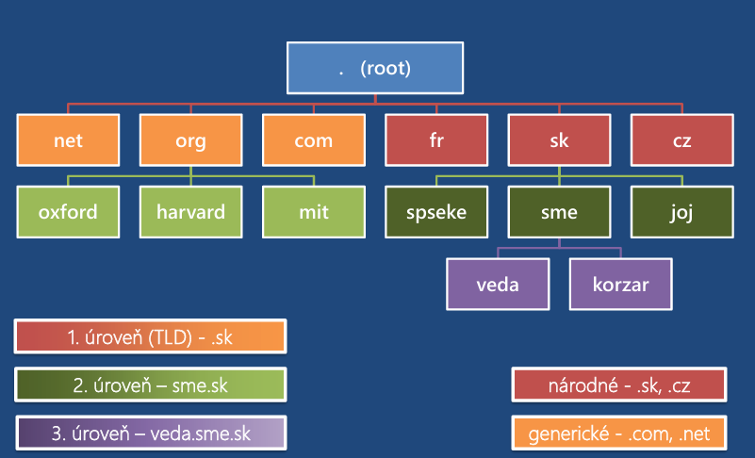

**Root DNS servery**

Hlavné servery pre najvyššiu úroveň domén.

Adresy root serverov: <http://root-servers.org>

**Domény a zóny**

* **Doména** - skupina mien (napr. spseke.sk), všetky majú spoločnú pravú časť
* **Zóna -** údaje o doméne uložené na DNS serveri  
   - Je to časť domény, ktorú spravuje jeden name server  
   - Ak je celá doména na jednom serveri → doména = zóna

**Zónové záznamy**

Zónové záznamy sa ukladajú na name serveri  
 Dotazovanie na DNS server = dotazovanie na zónové záznamy.  
 ukladajú sa do textových súborov (ASCII)

**Obsahujú**:  
 Údaje o name serveroch (NS záznamy)  
 Údaje o mail serveroch (MX záznamy)  
 Názvy počítačov (FQDN – fully qualified domain name)I  
 technicke informácie

**Každý záznam má 3 základné časti**:

Meno (napr. www, @)

Typ (napr. A, MX, NS, CNAME, SOA, ...)

Hodnota (napr. IP adresa, iný názov domény, ...)

**Najčastejšie typy záznamov**

**SOA** – Start of Authority Definuje základné informácie o doméne

**NS** – Name Server Určuje, ktoré servery spravujú danú zónu

**MX** – Mail Exchange Definuje poštové servery pre doménu

**A** – Address Mapuje doménu na IPv4 adresu

**AAAA** – IPv6 Address Mapuje doménu na IPv6 adresu  
 **CNAME** – Canonical Name (alias) Slúži na vytvorenie aliasov (viac mien pre rovnaký záznam)

**Primárny a sekundárny DNS server**

**Primárny DNS server**:  
 Obsahuje hlavnú (master) verziu zónových záznamov.

**Sekundárny DNS server**:

Neobsahuje vlastné záznamy.  
 Číta ich z primárneho pomocou procesu zone transfer.  
 Uchováva len read-only kópie záznamov.  
 Periodicky obnovuje údaje z primárneho servera.

**Stub zóna**

Obsahuje iba odkazy na iné DNS servery  
 Slúži na **zrýchlenie DNS vyhľadávania**:  
 Nie je potrebné kontaktovať root/TLD servery.

**Dopredné vyhľadávanie (Forward lookup)**

Preklad doménového mena → IP adresa  
 Je to štandardný DNS dotaz, ktorý už sme podrobne popísali.

**Spätné (reverzné) vyhľadávanie (Reverse lookup)**

Opačný proces: IP adresa → doménové meno

Ako funguje?  
 Používa doménu: in-addr.arpa  
 IP adresa sa zapisuje v obrátenom poradí   
 147.232.42.21 → záznam v zóne 42.232.147.in-addr.arpa  
 Vyžaduje si vytvorenie reverznej zóny na DNS serveri

**DNS Forwarding**  
 Ak DNS server nepozná odpoveď,**neposiela dotaz na root, ale prepošle ho na iný DNS server** (tzv. forwarder)

Zvyšuje efektivitu

Vhodné v sieťach s viacerými doménami

**Princíp funkčnosti**

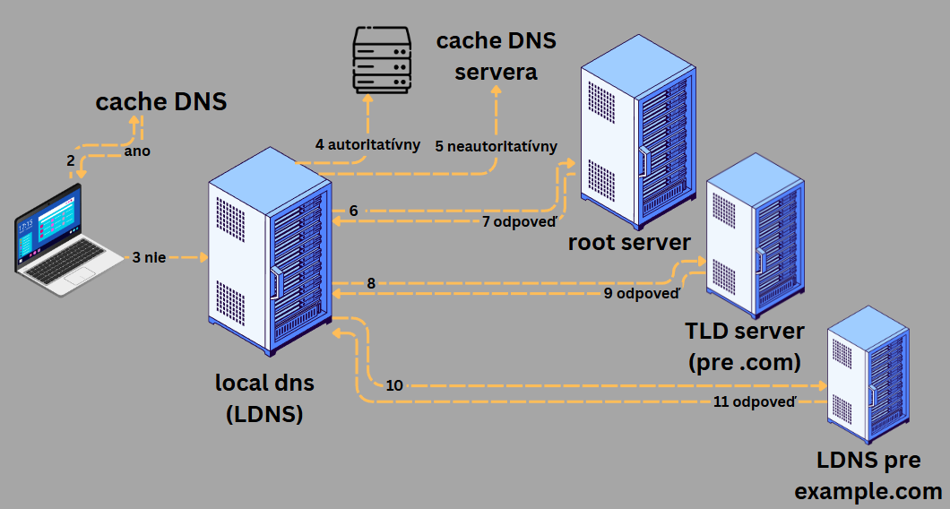

1. **Zadáme webovú adresu** (napr. example.com)
2. **Prehliadač pošle žiadosť do operačného systému** (OS)

**OS skontroluje svoju DNS cache** (napr. cez ipconfig /displaydns)

- Ak nájde IP adresu → vráti ju prehliadaču

- Ak nie → pokračuje ďalej

1. **OS pošle dotaz na lokálny DNS server** (LDNS)
2. **LDNS skontroluje svoju databázu**

- Ak nájde záznam → vráti IP

- Ak nie → pozrie cache pokračuje dotazom na root server

1. **LDNS skontroluje svoju cash**  
    - Ak nájde záznam → vráti IP

- Ak nie → pozrie cache pokračuje dotazom na root server

1. **LDNS sa opýta root servera na TLD server pre .com**
2. **Root server odpovie s adresou TLD servera** (.com)
3. **LDNS sa opýta TLD servera na autoritatívny DNS pre example.com**
4. **TLD server odpovie s adresou autoritatívneho servera**
5. **LDNS pošle dotaz na autoritatívny DNS server example.com**
6. **Ten odpovie s IP adresou**, ktorá sa pošle späť cez LDNS až k prehliadaču
7. **LDNS odpovie nášmu počítaču (resolveru) a pošle mu IP adresu domény**
8. **Operačný systém odošle IP adresu prehliadaču**
9. **Prehliadač následne pošle HTTP GET požiadavku na túto IP adresu**

